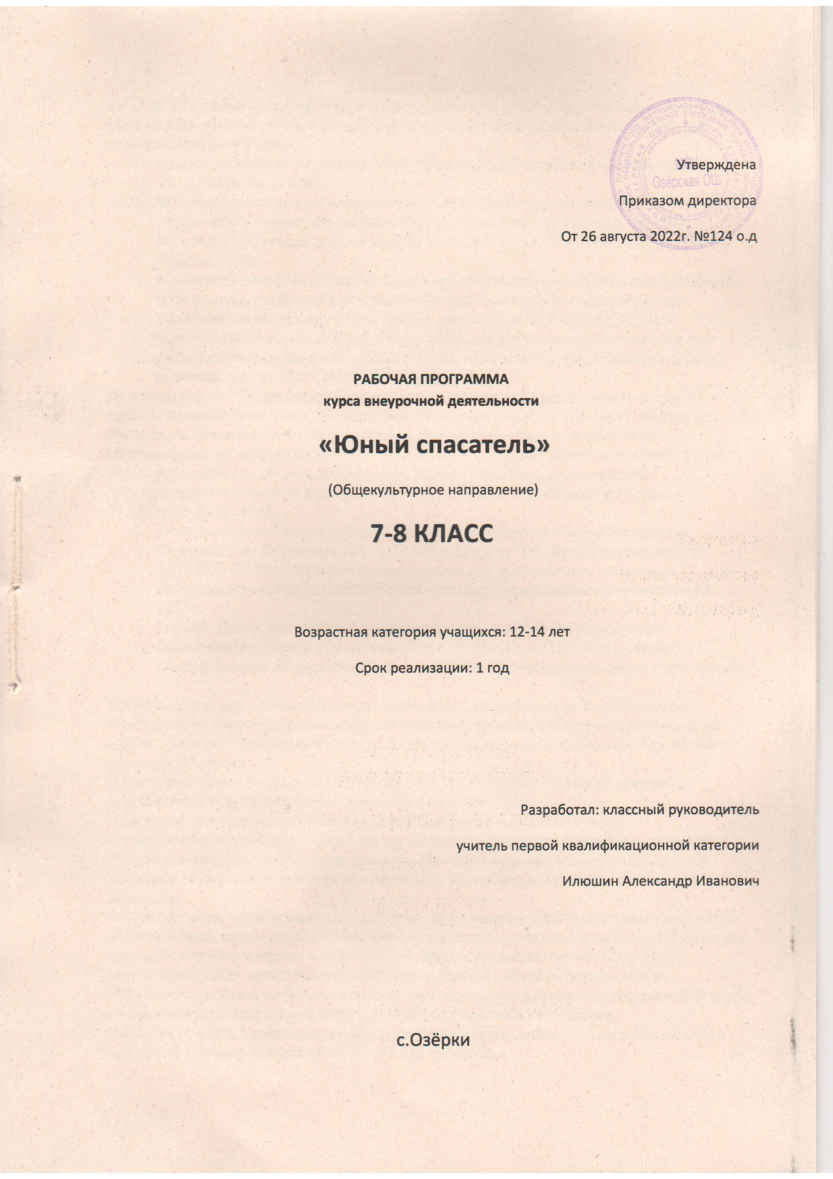

Пояснительная записка
Рабочая программа курса внеурочной деятельности по ОБЖ в области основного общего образования «Юные спасатели» для 7-8 классов разработана на основе следующих нормативных документов:
- Закон Российской Федерации «Об образовании в Российской Федерации» от 29.12.2012г. № 273-ФЗ.
- Федеральный государственный образовательный стандарт основного общего образования, утвержденный Минобрнауки России от 17.12.2010г. № 1897, с изменениями, утвержденным приказом от 29.12.2014г. № 1644 – для среднего и старшего звена.
- Примерная основная образовательная программа начального (основного) общего образования, одобренная решением Федерального учебно-методического объединения по общему образованию, протокол от 08.04.2014г. № 1/15
- Приказ Минобрнауки России «Об организации внеурочной деятельности при введении Федерального государственного образовательного стандарта общего образования» от 12.05.2011г. № 03-296.
Дополнительная образовательная программа «География Курской области» для 7-8
классов составлена на основе Федерального Государственного стандарта, примерной программы для основного общего образования по географии, Методические рекомендации по вопросам введения Федерального государственного образовательного стандарта основного общего образования, разработанными Департаментом государственной политики в сфере общего образования Минобрнауки России от 07.08.2015г. № 08-1228.
- Постановление Главного государственного санитарного врача Российской Федерации от 29 декабря 2010 г. N 189 г. Москва "Об утверждении СанПиН 2.4.2.2821-10 "Санитарно-эпидемиологические требования к условиям и организации обучения в общеобразовательных учреждениях« с изменениями 2013г.
- Письмо Департамента государственной политики в сфере образования Минобрнауки России от 1 апреля 2005 г. № 03-417 «О Перечне учебного и компьютерного оборудования для оснащения общеобразовательных учреждений».
Программа к курсу «Юные спасатели» составлена в соответствии с требованиями Федерального государственного образовательного стандарта общего образования, на основе примерной программы основного общего образования по основам безопасности жизнедеятельности.
В настоящее время вопросы обеспечения безопасности стали одной из насущных потребностей каждого человека, общества и государства.
Подготовка подрастающего поколения россиян в области безопасности жизнедеятельности должна основываться на комплексном подходе к формированию у подростков современного уровня культуры безопасности, индивидуальной системы здорового образа жизни, анти-экстремистского мышления и антитеррористического поведения.
Возрастает роль и ответственность системы образования в деле подготовки населения в области безопасности жизнедеятельности и выработки у граждан Российской Федерации привычек здорового образа жизни. Только через образование можно обеспечить повышение уровня культуры всего населения страны в области безопасности жизнедеятельности и добиться снижения отрицательного влияния человеческого фактора на безопасность жизнедеятельности личности, общества и государства.
Наиболее полно и целенаправленно эти вопросы можно реализовывать в специальной отдельной образовательной области «Юный спасатель».
Программа «Юный спасатель» ориентирована на создание у учащихся правильного представления о личной безопасности, на расширение знаний и приобретение практических навыков поведения при попадании в экстремальные и чрезвычайные ситуации. В содержание курса «Юный спасатель» входят аспекты различных знаний из предметов естественнонаучного цикла и ОБЖ, которые систематизирует знания в области безопасности жизнедеятельности, полученные учащимися в процессе обучения в школе, и способствует у них цельного представления в области безопасности жизнедеятельности личности.
Программа внеурочной деятельности «Юный спасатель» предназначена для обучающихся 7-8 классов и рассчитана на проведение 1 часа в неделю, 34 часа в год. Занятия проводятся после всех уроков основного расписания, продолжительность соответствует рекомендациям СанПиН, т.е. 45 минут.
Срок реализации программы 1 год.

Цели обучения курса «Юный спасатель»
Учебный курс «Юный спасатель» в основной школе строится так, чтобы были достигнуты следующие цели:
- совершенствование военно-патриотического воспитания подростков и молодежи, основанного на принципах взаимопомощи, благородства, любви к людям и природе, приобщения к вопросам личной и коллективной безопасности.
- всестороннее и гармоничное развитие личности, воспитание физически и нравственно здорового человека, формирование логического и экономического мышления.
Достижение этих целей обеспечивается решением таких учебных задач, как:
- Привлечение подростков и молодежи к вопросам личной и коллективной безопасности;
- Обучение практическим навыкам оказанию само и взаимопомощи, умелым и быстрым действиям в любой чрезвычайной ситуации;
- Обучение практическим навыкам и умению пользоваться индивидуальными и коллективными средствами защиты;
- Улучшение физической подготовки и приобщение подростков и молодежи к здоровому образу жизни;
- Защита и пропаганда прав детей, подростков и молодежи, определенных отечественными правовыми нормами;
- развивать коммуникативные качества личности для ответственного и осознанного поведения во время экстремальных ситуаций.

Межпредметные и межкурсовые связи
- Биология (экология, съедобные/несъедобные растения);
- История (дни воинской славы);
- Русский язык (работа со словарем);
- Математика (ориентирование по местности);
- География ( чрезвычайные ситуации природного происхождения).

Результаты освоения программы
Данный курс ориентирован не на запоминание обучающимися информации, которой в изобилии снабжает учитель, а на активное участие самих школьников в процессе ее приобретения.
В основе реализации курса лежит системно- деятельностный подход, который предполагает воспитание и развитие таких качеств личности как: патриотизм, гражданственность, уважение к прошлому и настоящему родной страны.
В результате обучения по курсу «Юный спасатель» у учащихся будут сформированы личностные, регулятивные, познавательные и коммуникативные универсальные учебные действия.
Личностные результаты обучения:
- усвоение правил индивидуального и коллективного безопасного поведения в чрезвычайных ситуациях, угрожающих жизни и здоровью людей, правил поведения на транспорте и на дорогах;
- формирование понимания ценности здорового и безопасного образа жизни;
- усвоение гуманистических, демократических и традиционных ценностей многонационального российского общества; воспитание чувства ответственности и долга перед Родиной;
- формирование ответственного отношения к учению, готовности и способности обучающихся к саморазвитию и самообразованию на основе мотивации к обучению и познанию, осознанному выбору и построению дальнейшей индивидуальной траектории образования на базе ориентировки в мире профессий и профессиональных предпочтений с учѐтом устойчивых познавательных интересов;
- формирование целостного мировоззрения, соответствующего современному уровню развития науки и общественной практике, учитывающего социальное, культурное, языковое, духовное многообразие современного мира;
- формирование готовности и способности вести диалог с другими людьми и достигать в нѐм взаимопонимания;
- освоение социальных норм, правил поведения, ролей и форм социальной жизни в группах и сообществах, включая взрослые и социальные сообщества;
- развитие правового мышления и компетентности в решении моральных проблем на основе личностного выбора, формирование нравственных чувств и нравственного поведения, осознанного и ответственного отношения к собственным поступкам;
- формирование коммуникативной компетентности в общении и сотрудничестве со сверстниками, старшими и младшими в процессе образовательной, общественно полезной, учебно-исследовательской, творческой и других видов деятельности;
- формирование основ экологической культуры на основе признания ценности жизни во всех еѐ проявлениях и необходимости ответственного, бережного отношения к окружающей среде;
- осознание значения семьи в жизни человека и общества, принятие ценности семейной жизни, уважительное и заботливое отношение к членам своей семьи.
  - формирование антиэкстремистского мышления и анти- террористического поведения, потребностей соблюдать нормы здорового образа жизни, осознанно выполнять правила безопасности жизнедеятельности.
Предметные результаты:
  - формирование современной культуры безопасности жизнедеятельности на основе понимания необходимости защиты личности, общества и государства посредством осознания значимости безопасного поведения в условиях чрезвычайных ситуаций природного, техногенного и социального характера;
  - формирование убеждения в необходимости безопасного и здорового образа жизни;
  - понимание личной и общественной значимости современной культуры безопасности жизнедеятельности;
  - понимание роли государства и действующего законодательства в обеспечении национальной безопасности и защиты населения от опасных и чрезвычайных ситуаций природного, техногенного и социального характера, в том числе от экстремизма и терроризма;
  - формирование установки на здоровый образ жизни, исключающий употребление алкоголя, наркотиков, курение и нанесение иного вреда здоровью;
  - формирование антиэкстремистской и антитеррористической личностной позиции;
  - понимание необходимости сохранения природы и окружающей среды для полноценной жизни человека;
  - знание основных опасных и чрезвычайных ситуаций природного, техногенного и социального характера, включая экстремизм и терроризм и их последствия для личности, общества и государства;
  - знание и умение применять правила безопасного поведения в условиях опасных и чрезвычайных ситуаций;
  - умение оказать первую помощь пострадавшим;
  - умение предвидеть возникновение опасных ситуаций по характерным признакам их проявления, а также на основе информации, получаемой из различных источников;
  - умение принимать обоснованные решения в конкретной опасной ситуации для минимизации последствий с учѐтом реально складывающейся обстановки и индивидуальных возможностей.
Метапредметные результаты:
- Регулятивные УУД:
  - умение самостоятельно планировать пути достижения целей защищѐнности, в том числе альтернативные, осознанно выбирать наиболее эффективные способы решения учебных и познавательных задач;
  - умение самостоятельно определять цели своего обучения, ставить и формулировать для себя новые задачи в учѐбе и познавательной деятельности, развивать мотивы и интересы своей познавательной деятельности;
  - умение соотносить свои действия с планируемыми результатами курса, осуществлять контроль своей деятельности в процессе достижения результата, определять способы действий в опасных и чрезвычайных ситуациях в рамках предложенных условий и требований, корректировать свои действия в соответствии с изменяющейся ситуацией;
  - умение оценивать правильность выполнения учебной задачи в области безопасности жизнедеятельности, собственные возможности еѐ решения;
  - владение основами самоконтроля, самооценки, принятия решений и осуществления осознанного выбора в учебной и познавательной деятельности;
- Познавательные УУД:
  - умение определять понятия, создавать обобщения, устанавливать аналогии, классифицировать, самостоятельно выбирать основания и критерии (например, для классификации опасных и чрезвычайных ситуаций, видов террористической и экстремистской деятельности), устанавливать причинно- следственные связи, строить логическое рассуждение, умозаключение (индуктивное, дедуктивное и по аналогии) и делать выводы;
  - умение создавать, применять и преобразовывать знаки и символы, модели и схемы для решения учебных и познавательных задач;
  - освоение приѐмов действий в опасных и чрезвычайных ситуациях природного, техногенного и социального характера, в том числе оказание первой помощи пострадавшим.
- Коммуникативные УУД:
  - умение организовывать учебное сотрудничество и совместную деятельность с учителем и сверстниками; работать индивидуально и в группе: находить общее решение и разрешать конфликты на основе согласования позиций и учѐта интересов; формулировать, аргументировать и отстаивать своѐ мнение;
  - формирование и развитие компетентности в области использования информационно-коммуникационных технологий;
  - формирование умений взаимодействовать с окружающими, выполнять различные социальные роли во время и при ликвидации последствий чрезвычайных ситуаций.

Календарно-тематическое планирование
7-8 класс
№ | Кол-во часов | Наименование раздела, тема занятий | Дата проведения по плану | Дата проведения по факту
1 | 1 | Виды чрезвычайных ситуаций. Чрезвычайные ситуации природного характера. Правила поведения при ЧС природного характера.
2 | 1 | Чрезвычайные ситуации техногенного характера. Правила поведения при ЧС техногенного характера. Чрезвычайные ситуации бытового характера. Правила поведения при возникновении ЧС бытового характера.
3 | 1 | Способы выживания в различных ЧС.
4 | 1 | Правила поведения при возникновении стихийных бедствий. Основы выживания в различных чрезвычайных ситуациях.
5 | 1 | Организация жилья, питания, защиты в природных условиях. Определение места нахождения, защита от животных и насекомых.
6 | 1 | Общие понятия о пожаре. Условия и причины возникновения пожаров. Последствия пожаров. Характер и сила пожаров. Способы и методы тушения пожаров.
7  8 | 2 | Пожарная техника и её применение. Виды и типы пожарной техники. Огнетушители, виды огнетушителей. Огнетушители, назначение, подготовка к применению, правила пользования.
9 | 1 | Самоспасение людей при пожарах.
10  11 | 2 | Составление плана эвакуации из различных зданий. Способы эвакуации.
12 | 1 | Основы анатомии и физиологии человека.
13 | 1 | Первая медицинская помощь в различных бытовых ситуациях. Средства оказания первой медицинской помощи спасателя.
14 | 1 | Основы гигиенических знаний.
15  16 | 2 | Виды ран. Первая медицинская помощь при ранениях.
17  18 | 2 | Переломы. Первая медицинская помощь при переломах. Растяжения, вывихи, ушибы. Первая медицинская помощь при растяжениях, вывихах, ушибах.
19 | 1 | Травмы опорно–двигательного аппарата. Первая медицинская помощь при травмах опорно–двигательного аппарата.
20 | 1 | Черепно-мозговые травмы. Первая медицинская помощь при черепно–мозговых травмах.
21 | 1 | Соревнования по оказанию первой медицинской помощи и транспортировке пострадавшего
22 | 1 | Дорожные знаки.
23 | 1 | Сигналы светофора. Виды транспорта.
24 | 1 | Как безопасно перейти улицу. Причины ДТП (где можно играть, кататься на санках и коньках; правила перехода улицы при высадке из транспорта).
25 | 1 | Обязанности пассажиров.
26 | 1 | Правила пользования общественным транспортом
27 | 1 | Участие в игре по БДД «Знатоки ПДД»
28  29 | 2 | Классификация средств индивидуальной защиты.
30  31 | 2 | Средства индивидуальной защиты органов дыхания.
32 | 1 | Средства индивидуальной защиты кожи.
33 | 1 | Общефизическая подготовка спасателей
34 | 1 | Основные нормативы: кроссовая подготовка, силовые упражнения.

8 класс
№№ п/п | Наименование раздела, тема занятия
 |  |  |  |  | Дата проведения по плану | Дата проведения по факту
 | 1. Основы комплексной безопасности - 22ч
 | Чрезвычайные ситуации геологического происхождения их причины и последствия 8ч
1 | Различные природные явления и причины их возникновения. Общая характеристика
2 | Опасные и чрезвычайные ситуации природного характера.
3 | Вулканы, извержение вулканов. Последствие вулканов.
4 | Защита населения от последствий вулканов.
5 | Вязка туристических узлов.
6 | Подъем с локальными петлями.
7 | Оползни, их последствия, защита населения. Смерчи
8 | Работа с траверсом
 | Чрезвычайные ситуации метеорологического происхождения 3 ч.
9 | Прохождение траверса.
10 | Вязка узлов
11 | Смерчи .Оказание первой помощи на воде.
 | Чрезвычайные ситуации гидрологического происхождения 7 ч.
12 | Медицинская аптечка.
13 | Защита населения от последствий наводнений. Переправа по бревну.
14 | Оказание само-и взаимопомощи на воде
15 | Переправа по бревну
16 | Меры предосторожности при движение по льдине.
17 | Оказание первой помощи терпящих бедствие на воде.
18 | Защита населения от цунами.
 | Чрезвычайные ситуации биологического происхождения 4 ч
19 | Лесные и торфяные пожары и их профилактика.
20 | Профилактика лесных и торфяных пожаров, защита населения.
21 | Эпидемия.
22 | Эпизоотии и эпифитотии, противоэпизоотические и противоэпифитотические мероприятия.
 | 3. Здоровый образ жизни и его значение для гармоничного развития человека – 7 ч
23 | Психологическая уравновешенность.
24 | Стресс и его влияние на человека.
25 | Анатомо-физиологические особенности подросткового возраста.
26 | Формирование личности подростка в процессе взаимоотношений со взрослыми.
27 | Формирование личности во взаимоотношениях со сверстниками.
28 | Формирование взаимоотношений со сверстниками противоположного пола.
29 | Взаимоотношения подростка и общества. Правовая ответственность несовершеннолетних
 | Основы медицинских знаний и оказания первой медицинской помощи 5 ч
30 | Общие правила оказания первой медицинской помощи.
31 | Оказание первой медицинской помощи при наружном кровотечении
32 | Оказание первой медицинской помощи при ушибах и переломах
33 | Общие правила транспортировки пострадавшего
34 | Заключительный урок
 | ВСЕГО | 34
 | ВСЕГО 7-8 классы | 68 часов

